NHẬN XÉT CỦA GIẢNG VIÊN HƯỚNG DẪN

Vĩnh Long, ngày ….. tháng …… năm ……
Giảng viên hướng dẫn
(Ký tên và ghi rõ họ tên)

NHẬN XÉT CỦA THÀNH VIÊN HỘI ĐỒNG

Vĩnh Long, ngày ….. tháng …… năm ……
Thành viên hội đồng
(Ký tên và ghi rõ họ tên)

LỜI CẢM ƠN
Em xin chân thành gửi lời cảm ơn đến quý thầy cô trường Kỹ thuật và Công nghệ nói chung và các thầy cô trong Khoa Công nghệ thông tin nói riêng đã tạo điều kiện cho chúng em cơ hội thực hành, tiếp xúc để chúng em có thể tránh được những vướng mắc và bỡ ngỡ trong môi trường công việc thời gian tới.
Em cũng xin chân thành cảm ơn Thạc Sĩ Phạm Thị Trúc Mai. Nhờ sự giúp đỡ tận tình và những chỉ bảo của cô từ lúc bắt đầu cho tới lúc kết thúc đồ án mà em đã hoàn thành đúng thời hạn quy định và tích lũy được cho mình một lượng nền tảng kiến thức, kĩ năng đáng quý.
Mặc dù đã có những đầu tư nhất định trong quá trình làm bài song cũng khó có thể tránh khỏi những sai sót, em kính mong nhận được ý kiến đóng góp của quý thầy cô để bài báo cáo được hoàn thiện hơn.
Cuối lời, em xin kính chúc quý thầy cô lời chúc sức khỏe và thành công!
Em xin chân thành cảm ơn!

Vĩnh Long, ngày … tháng 12 năm 2025
SINH VIÊN

Phạm Hữu Luân

MỤC LỤC
CHƯƠNG 1: TỔNG QUAN 9
1.1 Tổng quan dự án 9
1.2 Tổng quan về các vấn đề cần giải quyết 9
CHƯƠNG 2: NGHIÊN CỨU LÝ THUYẾT 10
2.1 Cở sở lý thuyết cho phát triển website thương mại điện tử 10
2.1.1 Tổng quan website thương mại điện tử hiện đại 10
2.1.2 Quy trình xây dựng website thương mại điện tử 10
2.2 Công nghệ được sử dụng trong đề tài 10
2.2.1 Node.js 10
2.2.2 Express.js 11
2.2.3 React.js 12
2.2.4 MySQL và Sequelize ORM 12
2.2.5 Tích hợp cổng thanh toán ZaloPay 12
2.2.6 Công nghệ bảo mật 13
2.3 Lý luận thiết kế và phát triển website 14
2.4 Giả thiết khoa học và phương pháp nghiên cứu 14
CHƯƠNG 3: HIỆN THỰC HÓA NGHIÊN CỨU 15
3.1 Mô tả hệ thống 15
3.2 Mô tả yêu cầu chức năng 15
3.2.1 Chức năng dành cho người dùng 15
3.2.2 Chức năng dành cho quản trị viên 16
3.3 Mô tả yêu cầu phi chức năng 16
3.4 Phân tích và thiết kế hệ thống thông tin 19
3.4.1 Mô hình thực thể kết hợp 19
3.4.2 Mô hình quan hệ 20
3.4.3 Mô hình vật lý 23
3.4.4 Mô tả các bảng trong lược đồ CSDL 24
CHƯƠNG 4: KẾT QUẢ NGHIÊN CỨU 34
CHƯƠNG 5: KẾT LUẬN VÀ HƯỚNG PHÁT TRIỂN 35
DANH MỤC TÀI LIỆU THAM KHẢO 36
PHỤ LỤC 37

DANH MỤC HÌNH ẢNH
Hình 2.1. Node.js 11
Hình 2.2 ZaloPay 13
Hình 3.1 Mô hình thực thể kết hợp 19
Hình 3.2 Mô hình dữ liệu quan hệ mức luận lý 20
Hình 3.3 Mô hình vật lý 23

DANH MỤC BẢNG BIỂU
Bảng 3.1. Bảng mô tả các bảng trong lược đồ CSDL 24
Bảng 3.2 Bảng Provinces 25
Bảng 3.3 Bảng Wards 25
Bảng 3.4. Bảng Brands 25
Bảng 3.5. Bảng Categories 26
Bảng 3.6. Bảng Contacts 26
Bảng 3.7. Bảng Coupons 26
Bảng 3.8. Bảng Roles 27
Bảng 3.9. Bảng Users 27
Bảng 3.10. Bảng AuthProviders 27
Bảng 3.11. Bảng Addresses 28
Bảng 3.12. Bảng Products 28
Bảng 3.13. Bảng ProductImages 29
Bảng 3.14. Bảng ProductVariants 29
Bảng 3.15. Bảng ProductCategories 30
Bảng 3.16. Bảng Favorites 30
Bảng 3.17. Bảng Cart 30
Bảng 3.18. Bảng CartItems 31
Bảng 3.19. Bảng Orders 31
Bảng 3.20. Bảng OrderItems 32
Bảng 3.21. Bảng Reviews 32
Bảng 3.22. Bảng ReviewImages 33
Bảng 3.23. Bảng UserRoles 33
Bảng 3.24. Bảng UserCoupons 33

TÓM TẮT ĐỒ ÁN CHUYÊN NGÀNH
Vấn đề nghiên cứu
Đồ án “Xây dựng hệ thống kinh doanh nước hoa trực tuyến” tập trung nghiên cứu và phát triển một website thương mại điện tử giúp người dùng có thể xem, tìm kiếm, đánh giá và mua các sản phẩm nước hoa một cách thuận tiện, đồng thời hỗ trợ quản trị viên trong việc quản lý hệ thống website, đáp ứng nhu cầu quản lý và mua sắm trực tuyến hiệu quả.
Các hướng tiếp cận
Hệ thống được xây dựng theo mô hình Client - Server, tuân theo kiến trúc Model - View - Controller (MVC). Phía Client sử dụng ReactJS kết hợp Tailwind CSS để phát triển giao diện, quản lý trạng thái và giao tiếp với server thông qua Restful API. Phía Server sử dụng Node.js với Express và Sequelize Object-Relational Mapping (Ánh xạ quan hệ - đối tượng) kết nối MySQL để xử lý nghiệp vụ, quản lý dữ liệu và đảm bảo hoạt động ổn định của hệ thống.
Cách giải quyết vấn đề
Hệ thống được thiết kế dựa trên Use Case Diagram và mô hình dữ liệu ERD, triển khai bằng Docker để dễ dàng vận hành và mở rộng. Các API được kiểm thử bằng Postman và tài liệu hóa bằng Swagger. Hệ thống tích hợp đầy đủ các chức năng cơ bản cho người dùng như đăng ký, đăng nhập, quản lý giỏ hàng, thanh toán, đánh giá sản phẩm và cho quản trị viên như quản lý sản phẩm, đơn hàng, khách hàng, thống kê doanh thu.
Kết quả đạt được
Website hoàn thiện với giao diện thân thiện, dễ sử dụng và hoạt động ổn định trên các trình duyệt phổ biến. Quản trị viên có thể quản lý toàn bộ hệ thống hiệu quả, hệ thống triển khai thành công trên Docker và các API được tài liệu hóa rõ ràng. Mã nguồn được tổ chức khoa học, dễ mở rộng cho các tính năng trong tương lai.

MỞ ĐẦU
Lý do chọn đề tài
Hiện nay, việc mua sắm trực tuyến ngày càng trở nên phổ biến toàn cầu vì sự tiện lợi và nhanh chóng mà nó đem lại. Tuy nhiên, đối với một số mặt hàng trong đó có nước hoa, người dùng đôi khi gặp khó khăn khi thông tin, nguồn gốc về sản phẩm chưa rõ ràng. Từ đó, em chọn đề tài “Xây dựng hệ thống kinh doanh nước hoa” nhằm tạo ra một nền tảng giúp người dùng có thể xem, tìm kiếm và mua nước hoa dễ dàng hơn.
Mục đích nghiên cứu
Mục đích của đề tài là nhằm xây dựng một hệ thống website thương mại điện tử cho phép người dùng mua bán nước hoa trực tuyến, đồng thời giúp quản trị viên quản lý sản phẩm, đơn hàng, khách hàng,… một cách thuận tiện dễ dàng.
Đối tượng nghiên cứu
Đối tượng nghiên cứu là các kỹ thuật và công nghệ phục vụ cho việc phát triển hệ thống, bao gồm ReactJs, NodeJs, Express, MySQL, Docker, thương mại điện tử và nghiệp vụ bán hàng ngành nước hoa.
Phạm vi nghiên cứu
Đề tài tập trung vào việc xây dựng, triển khai và quản lý hệ thống kinh doanh nước hoa trực tuyến ở mức độ vừa và nhỏ, đảm bảo đầy đủ các chức năng cơ bản của một website bán hàng hoàn chỉnh. Đề tài không hướng đến việc phát triển ứng dụng di động, hệ thống quản lý giao hàng hoặc các chức năng nâng cao như chatbot và trí tuệ nhân tạo.

TỔNG QUAN

Tổng quan đề tài
Tên đề tài: Xây dựng hệ thống kinh doanh nước hoa trực tuyến.
Đề tài nhằm phát triển một website thương mại điện tử hiện đại, giúp người dùng xem, tìm kiếm, đánh giá và mua các sản phẩm nước hoa một cách thuận tiện. Trong bối cảnh thương mại điện tử ngày càng phổ biến, dự án không chỉ hỗ trợ người dùng trải nghiệm mua sắm trực tuyến dễ dàng mà còn cung cấp công cụ quản lý hiệu quả cho quản trị viên. Dự án sử dụng ReactJS, Node.js, Express, MySQL đảm bảo trải nghiệm và khả năng tương tác của người dùng với giao diện mượt mà, hệ thống dễ mở rộng và an toàn bảo mật thông tin khách hàng.

Tổng quan về các vấn đề cần giải quyết
Đề tài tập trung giải quyết các vấn đề quan trọng trong việc xây dựng hệ thống thương mại điện tử nước hoa trực tuyến, bao gồm các vấn đề như:
- Hệ thống cần quản lý danh sách, thông tin chi tiết của sản phẩm và dễ dàng cập nhật, giúp quản trị viên theo dõi, bổ sung và sửa đổi dữ liệu một cách nhanh chóng.
- Cung cấp giỏ hàng và quy trình thanh toán an toàn.
- Thông tin khách hàng phải được bảo vệ thông qua xác thực người dùng (authentication) để đảm bảo chỉ người dùng hợp lệ mới có thể truy cập tài khoản và phân quyền (authorization) để kiểm soát quyền hạn của quản trị viên và người dùng, ngăn chặn các truy cập trái phép và các nguy cơ tấn công như SQL injection.
- Hỗ trợ cá nhân hóa trải nghiệm người dùng thông qua quản lý thông tin cá nhân, lịch sử đơn hàng và danh sách sản phẩm yêu thích.
- Hiệu suất hoạt động phải được tối ưu, đảm bảo khả năng mở rộng và dễ dàng bảo trì để đáp ứng nhu cầu phát triển trong tương lai.

NGHIÊN CỨU LÝ THUYẾT

Cở sở lý thuyết cho phát triển website thương mại điện tử

Tổng quan website thương mại điện tử hiện đại
Website thương mại điện tử (TMĐT) là nền tảng trực tuyến phục vụ việc thực hiện các hoạt động kinh doanh, giao dịch mua bán hàng hóa hoặc cung ứng dịch vụ thông qua Internet. Toàn bộ quy trình như đăng tải thông tin sản phẩm, lựa chọn, đặt hàng, thanh toán và giao nhận đều được thực hiện trên website. Hệ thống này giúp doanh nghiệp và khách hàng tiến hành giao dịch nhanh chóng, chủ động mua bán và xử lý thông tin ở bất kỳ thời gian, địa điểm nào, không bị giới hạn bởi không gian vật lý. [1]

Quy trình xây dựng website thương mại điện tử
Quy trình xây dựng một website thương mại điện tử thường gồm các bước cơ bản sau:
- Bước 1: Nghiên cứu thị trường và xác định mục tiêu.
- Bước 2: Lựa chọn tên miền và hosting.
- Bước 3: Lên kế hoạch xây dựng website.
- Bước 4: Lựa chọn đơn vị thiết kế và phát triển.
- Bước 5: Thiết kế giao diện người dùng (UI/UX).
- Bước 6: Lập trình và phát triển tính năng website.
- Bước 7: Chuẩn bị nội dung chất lượng cho website.
- Bước 8: Kiểm thử, đánh giá và chỉnh sửa.
- Bước 9: Thực hiện các thủ tục pháp lý.
- Bước 10: Triển khai, vận hành và bảo trì website. [1]

Công nghệ được sử dụng trong đề tài

Node.js
Node.js là môi trường thực thi JavaScript phía máy chủ, được xây dựng trên nền tảng V8 JavaScript Engine của Google. Khác với các mô hình server truyền thống, Node.js hoạt động theo cơ chế non-blocking I/O và event-driven, cho phép xử lý nhiều yêu cầu đồng thời mà không làm treo luồng chính.
Trong đề tài này, Node.js được sử dụng để xây dựng server backend của website thương mại điện tử. Với đặc tính xử lý bất đồng bộ, Node.js đặc biệt phù hợp cho các hệ thống có lượng truy cập lớn, nhiều yêu cầu đọc/ghi dữ liệu và thao tác đồng thời như cập nhật giỏ hàng, xử lý đơn hàng, thanh toán trực tuyến.
Việc sử dụng chung một ngôn ngữ lập trình là JavaScript cho cả frontend và backend giúp tăng tính thống nhất của hệ thống, giảm độ phức tạp trong quá trình phát triển và bảo trì.

Hình 2.1. Node.js

Express.js
- Expressjs là một framework được xây dựng trên nền tảng của Nodejs. Nó cung cấp các tính năng mạnh mẽ để phát triển web hoặc mobile. Expressjs hỗ trợ các method HTTP và midleware tạo ra API vô cùng mạnh mẽ và dễ sử dụng.
- Tổng hợp một số chức năng chính của Expressjs như sau:
- Thiết lập các lớp trung gian để trả về các HTTP request.
- Bộ định tuyến (router) cho phép sử dụng với các hành động khác nhau dựa trên phương thức HTTP và URL.
- Cho phép trả về các trang HTML dựa vào các tham số.

React.js
Reactjs là một thư viện JavaScript được phát triển bởi Facebook, thiết kế để xây dựng giao diện người dùng đơn trang (Single Page Applications). Sự linh hoạt của React.js đến từ cách nó quản lý trạng thái và cập nhật giao diện người dùng mà không làm tải lại toàn bộ trang web, cung cấp trải nghiệm người dùng mượt mà và nhanh chóng.
React.js không chỉ giúp xây dựng giao diện người dùng đẹp mắt mà còn quản lý trạng thái của ứng dụng một cách hiệu quả. Cơ chế Virtual DOM và khả năng tái sử dụng component giúp giảm bớt độ phức tạp của ứng dụng, giúp duy trì mã nguồn dễ bảo trì và mở rộng.

MySQL và Sequelize ORM
MySQL là hệ quản trị cơ sở dữ liệu (CSDL) quan hệ mã nguồn mở (Relational Database Management System, viết tắt là RDBMS), được sử dụng rộng rãi trong các hệ thống web nhờ tính ổn định, tốc độ cao và khả năng bảo mật tốt. Đối với hệ thống thương mại điện tử - nơi dữ liệu có mối quan hệ chặt chẽ thì việc sử dụng MySQL sẽ giúp đảm bảo tính toàn vẹn của dữ liệu (ACID).
Trong đề tài, MySQL được sử dụng để quản lý các bảng dữ liệu chính như: users, products, categories, product_images, carts, cart_items, orders, order_items, reviews…
Bên cạnh đó, Sequelize được sử dụng như một ORM (Object Relational Mapping) để kết nối giữa Node.js và MySQL. Sequelize cho phép định nghĩa bảng dưới dạng Model, hỗ trợ các thao tác CRUD (Create - Read – Update – Delete) , xây dựng quan hệ giữa các bảng và giảm tối đa việc viết SQL thuần.
Việc sử dụng MySQL kết hợp với Sequelize giúp hệ thống có cấu trúc dữ liệu rõ ràng, dễ quản lý và thuận lợi trong việc mở rộng về sau.

Tích hợp cổng thanh toán ZaloPay
ZaloPay là một trong những cổng thanh toán điện tử phổ biến tại Việt Nam, cho phép người dùng thanh toán nhanh chóng thông qua ứng dụng Zalo. Trong đề tài, ZaloPay được tích hợp để hỗ trợ thanh toán trực tuyến cho người dùng khi đặt hàng.

Hình 2.2 ZaloPay
Quy trình thanh toán diễn ra như sau:
- Người dùng lựa chọn phương thức thanh toán bằng ZaloPay.
- Hệ thống gửi yêu cầu tạo giao dịch đến API của ZaloPay.
- ZaloPay trả về mã QR hoặc liên kết thanh toán.
- Người dùng thực hiện thanh toán trên ứng dụng Zalo.
- Sau khi thanh toán thành công, ZaloPay gửi thông tin xác nhận (callback / webhook) về cho hệ thống.
- Hệ thống cập nhật trạng thái đơn hàng và thông báo cho người dùng.
Việc tích hợp ZaloPay giúp tăng sự tiện lợi cho khách hàng và nâng cao tính hiện đại của website thương mại điện tử.

Công nghệ bảo mật
Bảo mật là yếu tố quan trọng đối với mọi hệ thống thương mại điện tử. Trong đề tài, các công nghệ bảo mật sau được sử dụng:
- JWT (JSON Web Token): dùng để xác thực và phân quyền người dùng trong hệ thống. Sau khi đăng nhập thành công, server sẽ trả về access token cho người dùng để thực hiện các request sau đó.
- Bcrypt: được sử dụng để mã hóa mật khẩu trước khi lưu vào CSDL, đảm bảo mật khẩu người dùng không bị lộ ngay cả khi dữ liệu bị đánh cắp.
- HttpOnly Cookie: refresh token được lưu trong cookie với thuộc tính HttpOnly, giúp ngăn chặn việc truy cập từ JavaScript, từ đó hạn chế các cuộc tấn công XSS (Cross-site Scripting).
Việc kết hợp các công nghệ này giúp nâng cao mức độ an toàn cho hệ thống, bảo vệ thông tin cá nhân và dữ liệu giao dịch của người dùng.

Lý luận thiết kế và phát triển website
Quy trình phát triển hệ thống kinh doanh nước hoa trực tuyến yêu cầu nghiên cứu thị trường, xác định yêu cầu và triển khai dự án để đảm bảo ứng dụng hoạt động ổn định, hiệu suất cao và thân thiện với người dùng. Trong đề tài, quy trình bao gồm:
- Khảo sát: tham khảo các website TMĐT bán nước hoa, mỹ phẩm và nền tảng thương mại điện tử hàng đầu như Shopee, Lazada để xây dựng các nghiệp vụ cơ bản.
- Thiết kế hệ thống: xây dựng kiến trúc tổng thể frontend - backend và thiết kế CSDL MySQL quản lý sản phẩm, đơn hàng, khách hàng và đánh giá.
- Phát triển và kiểm thử:
- Frontend: React.js, kết hợp Tailwind CSS để tạo giao diện thân thiện với trải nghiệm mua sắm trực tuyến.
- Backend: Node.js, Express.js, kết nối MySQL qua Sequelize ORM.
- Kết nối dữ liệu: Backend cung cấp API RESTful, Frontend gọi API để hiển thị dữ liệu mà Backend cung cấp.
- Kiểm thử chức năng, hiệu suất và xử lý lỗi hệ thống.

Giả thiết khoa học và phương pháp nghiên cứu
Đề tài giả thiết rằng sự kết hợp Node.js, React.js, MySQL/Sequelize, ZaloPay cùng các biện pháp bảo mật như JWT, bcrypt và HttpOnly cookie sẽ tạo ra hệ thống kinh doanh nước hoa trực tuyến với hiệu suất cao, khả năng xử lý nhiều giao dịch đồng thời, trải nghiệm người dùng mượt mà trên mọi thiết bị, an toàn và bảo mật thông tin khách hàng, đồng thời dễ bảo trì và mở rộng cho các tính năng mới như quản lý kho, chương trình khuyến mãi hay đánh giá sản phẩm.
Phương pháp nghiên cứu trong đề tài tập trung vào thiết kế, phát triển và kiểm thử API. Hệ thống được triển khai qua Docker để đảm bảo môi trường đồng nhất, dễ quản lý. Các API backend được kiểm thử trực tiếp bằng Postman nhằm đánh giá hoạt động đúng chức năng, đảm bảo dữ liệu giao dịch và kết nối giữa frontend - backend hoạt động ổn định.

HIỆN THỰC HÓA NGHIÊN CỨU

Mô tả hệ thống
Hệ thống kinh doanh nước hoa trực tuyến được xây dựng nhằm cung cấp một nền tảng mua sắm trực tuyến tiện lợi cho khách hàng, đồng thời hỗ trợ quản trị viên trong việc quản lý sản phẩm, đơn hàng và người dùng. Hệ thống hoạt động theo mô hình Client - Server, đảm bảo sự phân tách rõ ràng giữa giao diện người dùng và xử lý nghiệp vụ.
Phía Client (Frontend) được phát triển bằng React.js kết hợp với Tailwind CSS, có nhiệm vụ hiển thị giao diện, tiếp nhận thao tác của người dùng và gửi yêu cầu đến server thông qua các API RESTful. Giao diện được thiết kế thân thiện, dễ sử dụng, phù hợp với trải nghiệm mua sắm trực tuyến.
Phía Server (Backend) sử dụng Node.js và Express.js để xử lý các nghiệp vụ chính như xác thực người dùng, quản lý sản phẩm, giỏ hàng, đơn hàng và thanh toán. Backend cung cấp các Restful API để frontend giao tiếp và trao đổi dữ liệu.
Hệ thống sử dụng MySQL làm hệ quản trị cơ sở dữ liệu, kết nối với backend thông qua Sequelize ORM, giúp quản lý dữ liệu có cấu trúc rõ ràng và đảm bảo tính toàn vẹn dữ liệu. Ngoài ra, hệ thống còn tích hợp cổng thanh toán ZaloPay để hỗ trợ thanh toán trực tuyến, bên cạnh phương thức thanh toán khi nhận hàng.
Toàn bộ hệ thống được triển khai bằng Docker, giúp đảm bảo môi trường chạy đồng nhất, dễ cài đặt, triển khai và mở rộng trong tương lai.

Mô tả yêu cầu chức năng

Chức năng dành cho người dùng
  - Đăng ký và đăng nhập: Người dùng có thể tạo tài khoản và đăng nhập vào hệ thống. Thông tin đăng nhập được bảo mật bằng cơ chế mã hóa mật khẩu và xác thực bằng JWT.
  - Quản lý thông tin cá nhân: thông tin tài khoản, đổi mật khẩu, quản lý địa chỉ giao hàng, ví mã giảm giá.
  - Xem, tìm kiếm và lọc sản phẩm: Người dùng có thể xem danh sách sản phẩm nước hoa theo danh mục, thương hiệu, xem chi tiết sản phẩm, tìm kiếm theo từ khóa và lọc theo đa tiêu chí.
  - Quản lý giỏ hàng: Cho phép thêm sản phẩm vào giỏ hàng, cập nhật số lượng hoặc xóa sản phẩm khỏi giỏ hàng.
  - Yêu thích sản phẩm, bình luận về sản phẩm sau khi đã đặt hàng.
  - Đặt hàng: Người dùng nhập thông tin giao hàng và lựa chọn phương thức thanh toán phù hợp.
  - Thanh toán khi nhận hàng (COD): Đơn hàng được ghi nhận trong hệ thống và người dùng thanh toán trực tiếp khi nhận sản phẩm.
  - Thanh toán trực tuyến ZaloPay: Người dùng thực hiện thanh toán trực tuyến thông qua cổng ZaloPay, hệ thống tự động cập nhật trạng thái đơn hàng sau khi thanh toán thành công.
  - Xem lịch sử đơn hàng: Người dùng có thể theo dõi và xem lại các đơn hàng đã đặt.

Chức năng dành cho quản trị viên
- Quản lý sản phẩm: Thêm, chỉnh sửa, xóa sản phẩm và hình ảnh sản phẩm.
- Quán lý danh mục, thương hiệu, mã giảm giá: Xem, thêm, sửa, xóa
- Quản lý bình luận sản phẩm và lời nhắn liên hệ từ người dùng
- Quản lý đơn hàng: Theo dõi danh sách đơn hàng, cập nhật trạng thái xử lý đơn hàng, trạng thái thanh toán.
- Quản lý người dùng: Xem thông tin và phân quyền tài khoản người dùng.
- Báo cáo thống kê.

Mô tả yêu cầu phi chức năng
- Bảo mật: Sử dụng JWT cho xác thực và phân quyền, mật khẩu mã hóa bằng bcrypt, refresh token lưu trong HttpOnly cookie để hạn chế tấn công XSS.
- Hiệu năng và khả năng mở rộng: Xử lý tốt nhiều người dùng đồng thời nhờ Node.js bất đồng bộ, kiến trúc Client - Server và RESTful API giúp dễ mở rộng hệ thống.
- Tính ổn định và độ tin cậy: Dữ liệu được quản lý bằng MySQL, đảm bảo tính toàn vẹn và nhất quán trong quá trình xử lý đơn hàng.
- Khả năng triển khai và bảo trì: Triển khai bằng Docker, giúp cài đặt, vận hành và bảo trì hệ thống thuận tiện.
- Tương thích: Hoạt động tốt trên các trình duyệt hiện đại (Chrome, Firefox, Edge) và các thiết bị di động.
- Trải nghiệm người dùng: Giao diện thân thiện, dễ sử dụng, tối ưu cho cả thiết bị di động và máy tính.
- Tích hợp: Hỗ trợ kết nối với các cổng thanh toán và dịch vụ bên thứ ba như email.

Phân tích và thiết kế hệ thống thông tin

Mô hình thực thể kết hợp
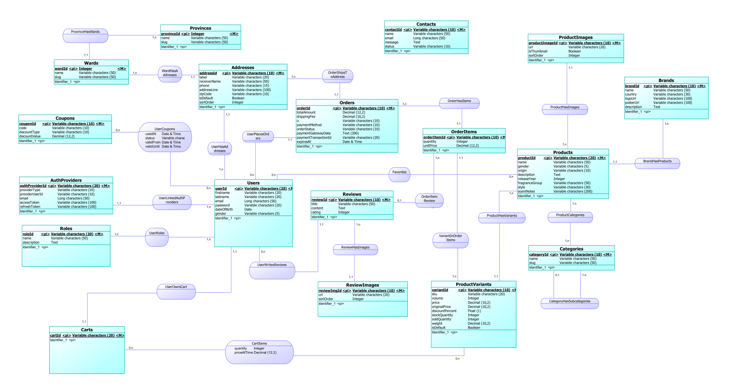
Hình 3.3 Mô hình thực thể kết hợp

Mô hình quan hệ
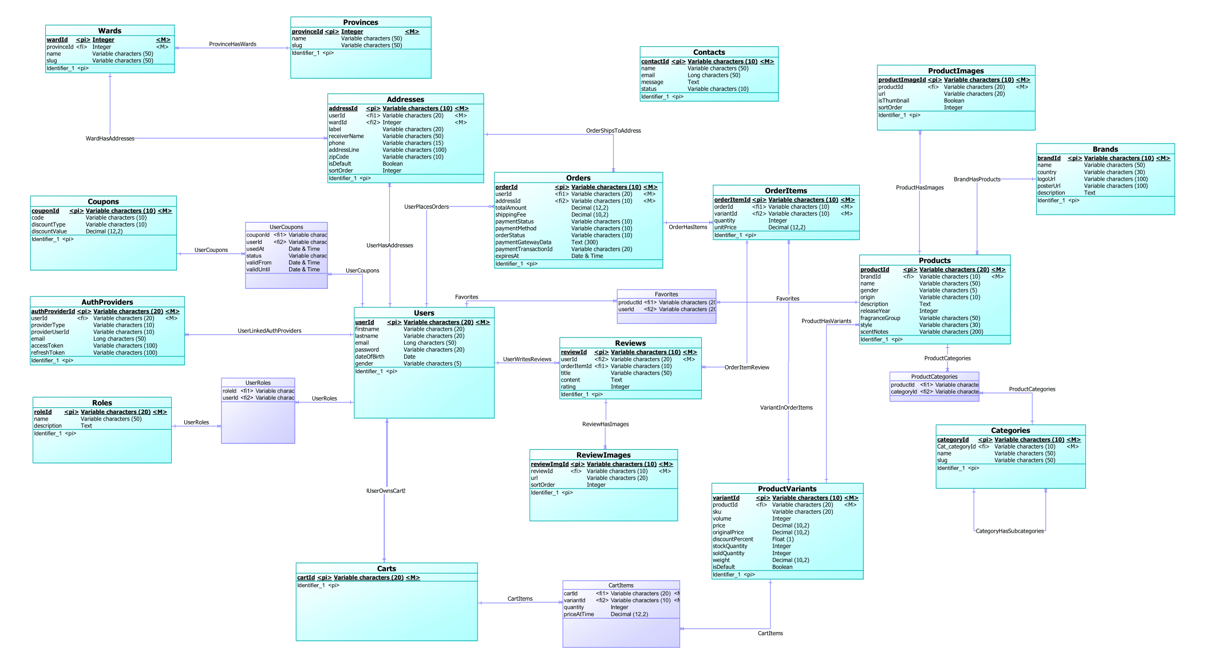
Hình 3.4 Mô hình dữ liệu quan hệ mức luận lý
- Provinces (provinceId, name, slug).
- Wards (wardId, provinceId, name, slug).
- Brands (brandId, name, country, logoUrl, posterUrl, description).
- Categories (categoryId, name, slug, parentId, sortOrder).
- Contacts (contactId, name, email, message, status).
- Coupons (couponId, code, discountType, discountValue).
- Roles (roleId, name, description).
- Users (userId, firstname, lastname, dateOfBirth, gender, password, email).
- AuthProviders (authProviderId, userId, provider, providerUserId, email, accessToken, refreshToken).
- Addresses (addressId, userId, label, receiverName, phone, addressLine, wardId, zipCode, isDefault, sortOrder).
- Products (productId, name, brandId, gender, origin, releaseYear, fragranceGroup, style, scentNotes, description).
- ProductImages (productImageId, productId, url, isThumbnail, sortOrder).
- ProductVariants (productVariantId, productId, sku, volume, price, originalPrice, discountPercent, stockQuantity, soldQuantity, weight, isDefault).
- ProductCategories (productId, categoryId).
- Favorites (productId, userId).
- Cart (cartId, userId).
- CartItems (cartItemId, cartId, productVariantId, quantity, priceAtTime).
- Orders (orderId, userId, addressId, totalAmount, shippingFee, orderStatus, paymentStatus, paymentMethod, paymentGatewayData, paymentTransactionId, expiresAt).
- OrderItems (orderItemId, orderId, productVariantId, quantity, unitPrice).
- Reviews (reviewId, orderItemId, userId, title, content, rating).
- ReviewImages (previewImageId, reviewId, url, sortOrder).
- UserRoles (userId, roleId).
- UserCoupons (userCouponId, userId, couponId, usedAt, status, validFrom, validUntil).

Mô hình vật lý
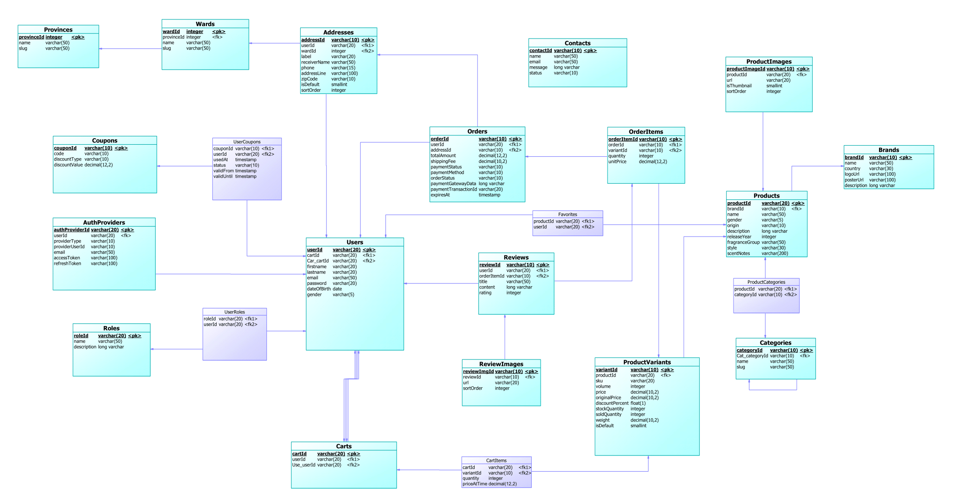
Hình 3.5 Mô hình vật lý

Mô tả các bảng trong lược đồ CSDL
Bảng 3.1. Bảng mô tả các bảng trong lược đồ CSDL
Tên bảng | Diễn gi
Provinces | Lưu danh sách tỉnh/thành phố
Wards | Lưu danh sách phường/xã thuộc tỉnh
Brands | Lưu thông tin thương hiệu sản phẩm
Categories | Lưu danh mục sản phẩm (hỗ trợ phân cấp)
Contacts | Lưu thông tin liên hệ từ khách hàng
Coupons | Lưu mã giảm giá
Roles | Lưu vai trò người dùng
Users | Lưu thông tin người dùng
AuthProviders | Lưu thông tin đăng nhập qua bên thứ ba
Addresses | Lưu địa chỉ giao hàng của người dùng
Products | Lưu thông tin sản phẩm
ProductImages | Lưu hình ảnh sản phẩm
ProductVariants | Lưu biến thể sản phẩm
ProductCategories | Bảng liên kết sản phẩm - danh mục
Favorites | Lưu danh sách sản phẩm yêu thích
Cart | Lưu giỏ hàng người dùng
CartItems | Lưu chi tiết sản phẩm trong giỏ
Orders | Lưu thông tin đơn hàng
OrderItems | Lưu chi tiết đơn hàng
Reviews | Lưu đánh giá sản phẩm
ReviewImages | Lưu hình ảnh đánh giá
UserRoles | Liên kết người dùng - vai trò
UserCoupons | Lưu coupon của người dùng

Bảng 3.2 Bảng Provinces
STT | Thuộc tính | Diễn giải | Loại giá trị | Kiểu dữ liệu | Miền giá trị | Độ dài | Ghi chú
 | provinceId | Mã tỉnh/thành phố | Bắt buộc | Int | Khóa chính
 | name | Tên tỉnh |  | Varchar
 | slug | Chuỗi định danh |  | Varchar

Bảng 3.3 Bảng Wards
STT | Thuộc tính | Diễn giải | Loại giá trị | Kiểu dữ liệu | Miền giá trị | Độ dài | Ghi chú
 | wardId | Mã phường/xã | Bắt buộc | Int | Khóa chính
 | provinceId | Mã tỉnh/thành phố | Bắt buộc | Int | Khóa ngoại
 | name | Tên phường/xã |  | Varchar
 | slug | Chuỗi định danh |  | Varchar

Bảng 3.4. Bảng Brands
STT | Thuộc tính | Diễn giải | Loại giá trị | Kiểu dữ liệu | Miền giá trị | Độ dài | Ghi chú
 | brandId | Mã thương hiệu | Bắt buộc | Varchar | Khóa chính
 | name | Tên thương hiệu | Bắt buộc | Varchar
 | country | Quốc gia | Bắt buộc | Varchar
 | logoUrl | Logo | Bắt buộc | Varchar
 | posterUrl | Poster |  | Varchar
 | description | Mô tả |  | TEXT

Bảng 3.5. Bảng Categories
STT | Thuộc tính | Diễn giải | Loại giá trị | Kiểu dữ liệu | Miền giá trị | Độ dài | Ghi chú
 | categoryId | Mã danh mục | Bắt buộc | Varchar | Khóa chính
 | name | Tên danh mục | Bắt buộc | Varchar
 | slug | Định danh URL | Bắt buộc | Varchar | Unique
 | parentId | Danh mục cha |  | Varchar | Khóa ngoại |  | Phân cấp
 | sortOrder | Thứ tự hiển thị |  | int

Bảng 3.6. Bảng Contacts
STT | Thuộc tính | Diễn giải | Loại giá trị | Kiểu dữ liệu | Miền giá trị | Độ dài | Ghi chú
 | contactId | Mã liên hệ | Bắt buộc | Varchar | Khóa chính
 | name | Tên người liên hệ | Bắt buộc | Varchar
 | email | Email | Bắt buộc | Varchar
 | message | Nội dung | Bắt buộc | Varchar
 | status | Trạng thái xử lý | Bắt buộc | Varchar |  |  | Giá trị mặc định: 'new'

Bảng 3.7. Bảng Coupons
STT | Thuộc tính | Diễn giải | Loại giá trị | Kiểu dữ liệu | Miền giá trị | Độ dài | Ghi chú
 | couponId | Mã coupon | Bắt buộc | Varchar | Khóa chính
 | code | Mã giảm giá | Bắt buộc | Varchar | Unique | Min: 4
 | discountType | Loại giảm giá | Bắt buộc | Varchar |  |  | Percentage, fixed
 | discountValue | Giá trị giảm | Bắt buộc | DECIMAL

Bảng 3.8. Bảng Roles
STT | Thuộc tính | Diễn giải | Loại giá trị | Kiểu dữ liệu | Miền giá trị | Độ dài | Ghi chú
 | roleId | Mã vai trò | Bắt buộc | Varchar | Khóa chính
 | name | Tên vai trò | Bắt buộc | Varchar | Unique |  | Mặc định: ‘customer’
 | description | Mô tả |  | Varchar

Bảng 3.9. Bảng Users
STT | Thuộc tính | Diễn giải | Loại giá trị | Kiểu dữ liệu | Miền giá trị | Độ dài | Ghi chú
 | userId | Mã người dùng | Bắt buộc | Varchar | Khóa chính
 | firstname | Tên | Bắt buộc | Varchar
 | lastname | Họ | Bắt buộc | Varchar
 | dateOfBirth | Ngày sinh | Bắt buộc | Date
 | gender | Giới tính |  | Varchar |  |  | male, femae, other
 | password | Mật khẩu | Bắt buộc | Varchar |  |  | Lưu hash password
 | email | Email | Bắt buộc | Varchar | Unique

Bảng 3.10. Bảng AuthProviders
STT | Thuộc tính | Diễn giải | Loại giá trị | Kiểu dữ liệu | Miền giá trị | Độ dài | Ghi chú
 | authProviderId | Mã dịch vụ | Bắt buộc | Varchar | Khóa chính
 | userId | Mã người dùng | Bắt buộc | Varchar | Khóa ngoại
 | provider | Nhà cung cấp | Bắt buộc | Varchar |  |  | Google, Facebook
 | providerUserId | ID bên thứ ba | Bắt buộc | Varchar
 | email | Email | Bắt buộc | Varchar | Unique
 | accessToken | Access token |  | Varchar
 | refreshToken | Refresh token |  | Varchar

Bảng 3.11. Bảng Addresses
STT | Thuộc tính | Diễn giải | Loại giá trị | Kiểu dữ liệu | Miền giá trị | Độ dài | Ghi chú
 | addressId | Mã địa chỉ | Bắt buộc | Varchar | Khóa chính
 | userId | Mã người dùng | Bắt buộc | Varchar | Khóa ngoại
 | label | Nhãn địa chỉ |  | Varchar | Khóa ngoại
 | receiverName | Người nhận | Bắt buộc | Varchar
 | phone | Số điện thoại người nhận | Bắt buộc | Varchar
 | addressLine | Địa chỉ chi tiết | Bắt buộc | Varchar
 | wardId | Mã phường/xã |  | Varchar | Khóa ngoại
 | zipCode | Mã bưu chính |  | Varchar
 | isDefault | Mặc định |  | Boolean
 | sortOrder | Thứ tự |  | Int

Bảng 3.12. Bảng Products
STT | Thuộc tính | Diễn giải | Loại giá trị | Kiểu dữ liệu | Miền giá trị | Độ dài | Ghi chú
 | productId | Mã sản phẩm | Bắt buộc | Varchar | Khóa chính
 | name | Tên sản phẩm | Bắt buộc | Varchar
 | brandId | Mã thương hiệu | Bắt buộc | Varchar | Khóa ngoại
 | gender | Giới tính sử dụng | Bắt buộc | Varchar |  |  | Nam/Nữ/Unisex
 | origin | Xuất xứ |  | Varchar
 | releaseYear | Năm phát hành |  | int
 | fragranceGroup | Nhóm hương |  | Varchar
 | style | Phong cách |  | Varchar
 | scentNotes | Nốt hương |  | TEXT |  |  | Hương đầu, giữa, cuối
 | description | Mô tả |  | TEXT

Bảng 3.13. Bảng ProductImages
STT | Thuộc tính | Diễn giải | Loại giá trị | Kiểu dữ liệu | Miền giá trị | Độ dài | Ghi chú
 | productImageId | Mã hình ảnh sản phẩm | Bắt buộc | Varchar | Khóa chính
 | productId | Mã sản phẩm | Bắt buộc | Varchar | Khóa ngoại
 | url | Đường dẫn ảnh | Bắt buộc | Varchar
 | isThumbnail | Ảnh đại diện | Bắt buộc | Boolean
 | sortOrder | Thứ tự hiển thị |  | int

Bảng 3.14. Bảng ProductVariants
STT | Thuộc tính | Diễn giải | Loại giá trị | Kiểu dữ liệu | Miền giá trị | Độ dài | Ghi chú
 | productVariantId | Mã biến thể | Bắt buộc | Varchar | Khóa chính
 | productId | Mã sản phẩm | Bắt buộc | Varchar | Khóa ngoại
 | sku | Mã SKU |  | Varchar | Unique
 | volume | Dung tích | Bắt buộc | Int
 | price | Giá cuối | Bắt buộc | Decimal
 | originalPrice | Giá gốc | Bắt buộc | Decimal
 | discountPercent | Phần trăm giảm giá |  | Float
 | stockQuantity | Số lượng tồn |  | int
 | soldQuantity | Đã bán | Bắt buộc | int
 | weight | Trọng lượng |  | Decimal
 | isDefault | Mặc định | Bắt buộc | Boolean

Bảng 3.15. Bảng ProductCategories
STT | Thuộc tính | Diễn giải | Loại giá trị | Kiểu dữ liệu | Miền giá trị | Độ dài | Ghi chú
 | productId | Mã sản phẩm | Bắt buộc | Varchar | Khóa ngoại |  | Khóa chính kép
 | categoryId | Mã danh mục | Bắt buộc | Varchar | Khóa ngoại |  | Khóa chính kép

Bảng 3.16. Bảng Favorites
STT | Thuộc tính | Diễn giải | Loại giá trị | Kiểu dữ liệu | Miền giá trị | Độ dài | Ghi chú
 | productId | Mã sản phẩm | Bắt buộc | Varchar | Khóa ngoại |  | Khóa chính kép
 | userId | Mã người dùng | Bắt buộc | Varchar | Khóa ngoại |  | Khóa chính kép

Bảng 3.17. Bảng Cart
STT | Thuộc tính | Diễn giải | Loại giá trị | Kiểu dữ liệu | Miền giá trị | Độ dài | Ghi chú
 | cartId | Mã giỏ hàng | Bắt buộc | Varchar | Khóa chính
 | userId | Mã người dùng | Bắt buộc | Varchar | Khóa ngoại
Bảng 3.18. Bảng CartItems
STT | Thuộc tính | Diễn giải | Loại giá trị | Kiểu dữ liệu | Miền giá trị | Độ dài | Ghi chú
 | cartItemId | Mã chi tiết giỏ hàng | Bắt buộc | Varchar | Khóa chính
 | cartId | Mã giỏ hàng | Bắt buộc | Varchar | Khóa ngoại
 | productVariantId | Mã biến thể | Bắt buộc | Varchar | Khóa ngoại
 | quantity | Số lượng | Bắt buộc | int
 | priceAtTime | Giá tại thời điểm lưu vào giỏ hàng | Bắt buộc | Decimal

Bảng 3.19. Bảng Orders
STT | Thuộc tính | Diễn giải | Loại giá trị | Kiểu dữ liệu | Miền giá trị | Độ dài | Ghi chú
 | orderId | Mã đơn hàng | Bắt buộc | Varchar | Khóa chính
 | userId | Mã người đặt | Bắt buộc | Varchar | Khóa ngoại
 | addressId | Địa chỉ giao hàng | Bắt buộc | Varchar | Khóa ngoại
 | totalAmount | Tổng tiền | Bắt buộc | Decimal
 | shippingFee | Phí vận chuyển |  | Decimal
 | orderStatus | Trạng thái đơn | Bắt buộc | Varchar |  |  | Pending, Confirmed, Proccessing…
 | paymentStatus | Trạng thái thanh toán | Bắt buộc | Varchar |  |  | Pending, Confirmed, Completed…
 | paymentMethod | Phương thức thanh toán | Bắt buộc | Varchar |  |  | COD, ZaloPay
 | paymentGatewayData | Dữ liệu cổng |  | JSON
 | paymentTransactionId | Mã giao dịch |  | VARCHAR
 | expiresAt |  |  | Datetime

Bảng 3.20. Bảng OrderItems
STT | Thuộc tính | Diễn giải | Loại giá trị | Kiểu dữ liệu | Miền giá trị | Độ dài | Ghi chú
 | orderItemId | Mã chi tiết đơn hàng | Bắt buộc | Varchar | Khóa chính
 | orderId | Mã đơn hàng | Bắt buộc | Varchar | Khóa ngoại
 | productVariantId | Mã biến thể | Bắt buộc | Varchar | Khóa ngoại
 | quantity | Số lượng | Bắt buộc | int
 | unitPrice | Đơn giá | Bắt buộc | Decimal

Bảng 3.21. Bảng Reviews
STT | Thuộc tính | Diễn giải | Loại giá trị | Kiểu dữ liệu | Miền giá trị | Độ dài | Ghi chú
 | reviewId | Mã đánh giá | Bắt buộc | Varchar | Khóa chính
 | orderItemId | Sản phẩm mua | Bắt buộc | Varchar | Khóa ngoại
 | userId | Người đánh giá | Bắt buộc | Varchar | Khóa ngoại
 | title | Tiêu đề | Bắt buộc | Varchar
 | content | Nội dung | Bắt buộc | Varchar
 | rating | Số sao |  | int

Bảng 3.22. Bảng ReviewImages
STT | Thuộc tính | Diễn giải | Loại giá trị | Kiểu dữ liệu | Miền giá trị | Độ dài | Ghi chú
 | reviewImageId | Mã hình ảnh đánh giá | Bắt buộc | Varchar | Khóa chính
 | reviewId | Đánh giá | Bắt buộc | Varchar | Khóa ngoại
 | url | Đường dẫn ảnh | Bắt buộc | Varchar
 | sortOrder | Thứ tự hiển thị |  | int

Bảng 3.23. Bảng UserRoles
STT | Thuộc tính | Diễn giải | Loại giá trị | Kiểu dữ liệu | Miền giá trị | Độ dài | Ghi chú
 | userId | Mã người dùng | Bắt buộc | Varchar | Khóa ngoại |  | Khóa chính kép
 | roleId | Mã vai trò | Bắt buộc | Varchar | Khóa ngoại |  | Khóa chính kép

Bảng 3.24. Bảng UserCoupons
STT | Thuộc tính | Diễn giải | Loại giá trị | Kiểu dữ liệu | Miền giá trị | Độ dài | Ghi chú
 | userCouponId | Mã coupon người dùng | Bắt buộc | Varchar | Khóa chính
 | userId | Mã người dùng | Bắt buộc | Varchar | Khóa ngoại
 | couponId | Mã coupon | Bắt buộc | Varchar | Khóa ngoại
 | usedAt | Thời điểm dùng |  | Datetime
 | status | Trạng thái |  | Varchar |  |  | Unused, used
 | validFrom | Hiệu lực từ |  | Datetime
 | validUntil | Hết hạn |  | Datetime

CHƯƠNG 4: KẾT QUẢ NGHIÊN CỨU
Trình bày các kết quả đạt được sau quá trình thực hiện đồ án. Có thể đánh giá về hiệu năng, trải nghiệm người dùng, hoặc trình bày các giao diện chức năng của nghiên cứu ở phần này.

CHƯƠNG 5: KẾT LUẬN VÀ HƯỚNG PHÁT TRIỂN
Kết luận: Trình bày những kết quả đạt được, những đóng góp mới và những đề xuất mới. Phần kết luận cần ngắn gọn, không có lời bàn và bình luận thêm.

Hướng phát triển: Kiến nghị về những hướng nghiên cứu tiếp theo.

DANH MỤC TÀI LIỆU THAM KHẢO
H. Nguyễn, “Quy trình 10 bước thiết kế website thương mại điện tử chuyên nghiệp,” Vietnix, 14/10/2025. [Trực tuyến]. Có tại: https://vietnix.vn/thiet-ke-website-thuong-mai-dien-tu/. [Truy cập: 30/11/2025].
Nguyen Van Truong, “Sequelize - JavaScript ORM cho NodeJS”, Viblo,
28/11/2015. [Trực tuyến]. Có tại: https://viblo.asia/p/sequelize-javascript-ormcho-nodejs-l0rvmmJDvyqA. [Truy cập: 15/11/2025].
Tiến Nguyễn Văn, “Bạn đã hiểu rõ về HTTP Cookie?”, Viblo, 30/10/2018. [Trực tuyến]. Có tại: https://viblo.asia/p/ban-da-hieu-ro-ve-http-cookie-djeZ1DvGKWz. [Truy cập: 20/11/2025]

PHỤ LỤC

